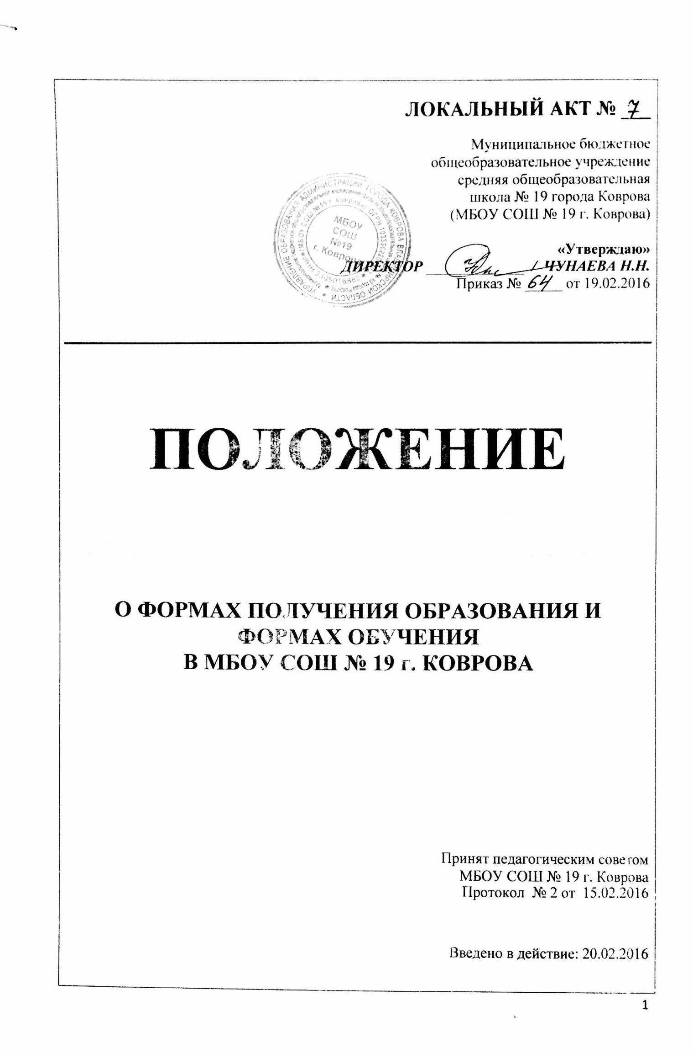
ЛОКАЛЬНЫЙ АКТ № ___
Муниципальное бюджетное
общеобразовательное учреждение
средняя общеобразовательная
школа № 19 города Коврова
(МБОУ СОШ № 19 г. Коврова)

«Утверждаю»
ДИРЕКТОР _____________ / ЧУНАЕВА Н.Н.
Приказ № _____ от 19.02.2016

ПОЛОЖЕНИЕ

О ФОРМАХ ПОЛУЧЕНИЯ ОБРАЗОВАНИЯ И ФОРМАХ ОБУЧЕНИЯ
В МБОУ СОШ № 19 г. КОВРОВА

Принят педагогическим советом
МБОУ СОШ № 19 г. Коврова

Протокол № 2 от 15.02.2016

Введено в действие: 20.02.2016

- ОБЩИЕ ПОЛОЖЕНИЯ
  - Положение о формах получения образования в МБОУ СОШ № 19 г. Коврова и формах обучения (в дальнейшем «Положение») является локальным нормативным актом, регламентирующим деятельность Школы.
  - Положение принимается Педагогическим советом Школы на неопределенный срок и утверждается директором.
  - Изменения и дополнения к Положению принимаются в составе новой редакции Положения Педагогическим советом Школы и утверждаются директором. После принятия новой редакции Положения предыдущая редакция утрачивает силу.
  - Нормативной основой для разработки настоящего Положения являются:
- Федеральный закон от 29.12.2012 № 273-ФЗ «Об образовании в Российской Федерации» (ст. 17, ч.1-5);
- Устав МБОУ СОШ № 19 г. Ковров (раздел 4 п.п. 4.6 – 4.9, 4.11, 4.40; раздел 5 п.п. 5.3.1, 5.3.3).
  - Настоящее положение регулирует деятельность МБОУ СОШ № 19 г. Коврова, реализующего образовательные программы начального общего, основного общего, среднего общего образования в различных формах получения обучающимися общего образования:
- в организации, осуществляющей образовательную деятельность (МБОУ СОШ № 19 г. Коврова)
- вне организации, осуществляющей образовательную деятельность (в форме семейного образования и самообразования).
  - Возможность освоения общеобразовательных программ в различных формах предоставляется на всех ступенях общего образования в целях создания вариативной образовательной среды, обеспечивающей благоприятные условия для разностороннего развития обучающихся в соответствии с их интересами и способностями и по согласованию с родителями (законными представителями) несовершеннолетних обучающихся.
  - С учетом потребностей и возможностей личности общеобразовательные программы осваиваются в следующих формах:
- очной, очно-заочной;
- в форме семейного образования, самообразования.
Допускается сочетание различных форм получения общего образования.
1.8. Для всех форм получения общего образования в пределах конкретной основной общеобразовательной программы действует единый федеральный государственный образовательный стандарт.
1.9. Школа несет ответственность перед обучающимися, их родителями (законными представителями) и учредителем за качество образования и его соответствие федеральным государственным стандартам, за адекватность применяемых форм, методов и средств организации образовательного процесса возрастным психофизиологическим особенностям, способностям, интересам обучающихся, требованиям охраны их жизни и здоровья.
II. ОБЩИЕ ТРЕБОВАНИЯ К ОРГАНИЗАЦИИ ОБРАЗОВАТЕЛЬНОГО ПРОЦЕССА
2.1 Обучение в различных формах получения общего образования организуется в соответствии с основными общеобразовательными программами начального общего, основного общего и среднего общего образования, обеспечивающими реализацию федерального государственного образовательного стандарта с учетом типа и вида образовательного учреждения, образовательных потребностей и запросов обучающихся.
Основные общеобразовательные программы включают в себя учебный план, рабочие программы учебных курсов, предметов, дисциплин (модулей) и другие материалы, обеспечивающие духовно-нравственное развитие, воспитание и качество подготовки обучающихся.
2.2. При освоении основных общеобразовательных программ начального общего, основного общего, среднего общего образования в формах, предусмотренных настоящим Положением, совершеннолетний гражданин или родители (законные представители) несовершеннолетнего обучающегося должны быть ознакомлены с настоящим Положением, Уставом общеобразовательного учреждения, учебным планом, программами учебных предметов, требованиями федерального государственного образовательного стандарта, нормами оценки знаний обучающегося по каждому предмету учебного плана, иными документами, регламентирующими образовательную деятельность по избранной форме обучения, а также с нормативными документами, регламентирующими проведение промежуточной и государственной итоговой аттестации.
2.3. Обучающиеся, осваивающие основные общеобразовательные программы в очной или очно-заочной формах, зачисляются в контингент обучающихся Школы. В приказе общеобразовательного учреждения и в личном деле обучающегося отражается форма освоения основных общеобразовательных программ в соответствии с заявлением совершеннолетнего гражданина или родителей (законных представителей) несовершеннолетнего обучающегося. Все данные об обучающемся вносятся в классный журнал того класса, в котором он будет числиться.
2.4. Родителям (законным представителям) несовершеннолетних обучающихся должна быть обеспечена возможность ознакомления с ходом и содержанием образовательного процесса, а также с оценками успеваемости обучающихся.
2.5. Школа осуществляет индивидуальный учет освоения обучающимися основных общеобразовательных программ начального общего, основного общего, среднего общего образования, а также хранение в архивах данных об их результатах на бумажных и (или) электронных носителях в порядке, утвержденном федеральным органом исполнительной власти, осуществляющим функции по выработке государственной политики и нормативно-правовому регулированию в сфере образования.
2.6. Освоение основных общеобразовательных программ основного общего и среднего общего образования завершается обязательной государственной итоговой аттестацией обучающихся.
2.7. Выпускникам, прошедшим государственную итоговую аттестацию, выдается документ государственного образца о соответствующем уровне образования независимо от формы получения образования.
III. ОРГАНИЗАЦИЯ ПОЛУЧЕНИЯ ОБЩЕГО ОБРАЗОВАНИЯ ПО ОЧНОЙ ФОРМЕ ОБУЧЕНИЯ
3.1. Получение общего образования по очной форме обучения предполагает обязательное посещение обучающимися учебных занятий по предметам учебного плана, организуемых Школой.
3.2. Обучающимся, осваивающим образовательные программы общего образования по очной форме обучения, предоставляются на время обучения бесплатно учебники и другая литература, имеющаяся в школьной библиотеке.
3.3. Основой организации образовательного процесса по очной форме обучения является урок.
3.4. Организация образовательного процесса по очной форме обучения регламентируется расписанием занятий, которое утверждается директором Школы.
3.5. Обучающиеся, осваивающие образовательные программы общего образования по очной форме обучения, проходят промежуточную аттестацию по всем предметам учебного плана. Система оценок при промежуточной аттестации, формы, порядок и периодичность ее проведения определяются в отдельном локальном акте Школы.
3.5. Обучающиеся имеют право на свободное посещение мероприятий, не предусмотренных учебным планом.
IV. ОРГАНИЗАЦИЯ ПОЛУЧЕНИЯ ОБЩЕГО ОБРАЗОВАНИЯ ПО ОЧНО-ЗАОЧНОЙ ФОРМЕ ОБУЧЕНИЯ
4.1. Очно-заочная форма обучения организуется в соответствии с потребностями и возможностями обучающихся по заявлению родителей (законных представителей) несовершеннолетних обучающихся.
4.2. Очно-заочная форма обучения организуется для обучающихся, осваивающих основные общеобразовательные программы начального общего, основного общего, среднего общего образования в очной форме и не имеющих возможности по уважительным причинам посещать учебные занятия:
- находящихся на стационарном лечении в лечебно- профилактических учреждениях;
- выезжающих в период учебных занятий на учебно-тренировочные сборы в составе сборных команд РФ, на международные олимпиады школьников, на тренировочные сборы, на российские или международные спортивные соревнования, на конкурсы, смотры и т.п.
4.3. Основой организации учебной работы по очно-заочной форме обучения являются самостоятельная работа обучающихся, групповые или индивидуальные консультации, зачеты (экзамены).
4.4. Обучение по очно-заочной форме осуществляется при обязательном выполнении федеральных государственных образовательных стандартов по всем предметам учебного плана конкретного класса конкретного вида общеобразовательного учреждения.
4.5. При освоении общеобразовательных программ в очно-заочной форме Школа предоставляет обучающемуся:
- адресные данные учреждения: номера телефонов, адрес электронной почты, адрес сайта в Интернете, учебный план;
- план учебной работы на четверть (полугодие) или учебный год по каждому предмету учебного плана;
- учебники;
- перечень практических и лабораторных работ с рекомендациями по их подготовке;
- контрольные работы с образцами их выполнения;
- перечень тем для проведения зачетов;
- расписание консультаций, зачетов (экзаменов).
4.6. Текущий контроль освоения обучающимися общеобразовательных программ по предметам учебного плана может осуществляться в форме зачетов (устных, письменных, комбинированных) по узловым темам учебного курса. Зачету обязательно должно предшествовать проведение консультации. Результат зачета оформляется соответствующим протоколом, полученная отметка заносится в журнал.
4.7. Годовые отметки обучающемуся, осваивающему общеобразовательные программы в очно-заочной форме, выставляются с учетом результатов выполненных работ и зачетов (экзаменов) по предмету.
4.8. Порядок, формы и сроки проведения промежуточной аттестации обучающихся по очно-заочной форме обучения определяются Школой самостоятельно.
4.9. Обучающиеся, осваивающие в очно-заочной форме общеобразовательные программы по отдельным предметам учебного плана и не прошедшие промежуточную аттестацию или получившие на промежуточной аттестации неудовлетворительный результат, продолжают в дальнейшем осваивать общеобразовательные программы по этим предметам в очной форме.
V. ОРГАНИЗАЦИЯ ПОЛУЧЕНИЯ ОБЩЕГО ОБРАЗОВАНИЯ В ФОРМЕ СЕМЕЙНОГО ОБУЧЕНИЯ
Семейное образование – форма освоения ребенком общеобразовательных программ начального общего, основного общего, среднего общего образования в семье.
  - Для осуществления семейного образования родители (законные представители) могут:
- пригласить преподавателя самостоятельно;
- обратиться за помощью в общеобразовательное учреждение;
- обучать самостоятельно.
  - Родители (законные представители) несут ответственность за выполнение общеобразовательных программ в соответствии с федеральными государственными образовательными стандартами.
  - Перейти на семейную форму получения образования обучающиеся могут на любой ступени общего образования. Перевод оформляется приказом директора Школы по заявлению родителей (законных представителей).
  - Обучающиеся, получающие общее образование в семье, вправе на любом этапе обучения по решению родителей (законных представителей) продолжить обучение в общеобразовательном учреждении.
  - Проведение промежуточной аттестации обучающегося в форме семейного образования осуществляется в соответствии с федеральными государственными образовательными программами. Порядок, формы и сроки проведения промежуточной аттестации обучающегося определяются Школой самостоятельно, оформляются приказом директора Школы и доводятся до сведения его родителей (законных представителей) под роспись. Результаты промежуточной аттестации оформляются соответствующим протоколом.
  - Родители (законные представители) несовершеннолетнего обучающегося могут присутствовать на промежуточной аттестации при наличии медицинских показаний или по рекомендации психолога и должны быть информированы в письменном виде об уровне усвоения обучающимся общеобразовательных программ.
  - Заявление о прохождении государственной итоговой аттестации подается не позднее чем за три месяца до ее начала.
  - Перевод обучающегося в следующий класс осуществляется по решению педагогического совета школы.
VI. ОРГАНИЗАЦИЯ ПОЛУЧЕНИЯ ОБЩЕГО ОБРАЗОВАНИЯ В ФОРМЕ САМООБРАЗОВАНИЯ
6.1. Освоение общеобразовательных программ в форме самообразования предполагает самостоятельное изучение общеобразовательных программ начального общего, основного общего, среднего общего образования с последующей промежуточной и государственной итоговой аттестацией.
6.2. Обучающиеся школы, осваивающие общеобразовательные программы начального общего, основного общего, среднего общего образования в очной форме, имеют право осваивать общеобразовательные программы по отдельным предметам в форме самообразования и пройти по ним промежуточную аттестацию и государственную итоговую аттестацию в этой же Школе.
6.3. Перейти на форму самообразования обучающиеся могут на любой ступени общего образования. Перевод оформляется приказом директора Школы по заявлению совершеннолетнего гражданина или заявления родителей (законных представителей) несовершеннолетнего обучающегося.
6.4. Обучающиеся, осваивающие общеобразовательные программы в форме самообразования, вправе на любом этапе продолжить обучение в общеобразовательном учреждении. Данное решение оформляется приказом директора Школы на основании заявления совершеннолетнего гражданина или заявления родителей (законных представителей) несовершеннолетнего обучающегося.
6.5. Проведение промежуточной аттестации обучающегося, осваивающего общеобразовательные программы в форме самообразования, осуществляется в соответствии с федеральными государственными образовательными программами. Порядок, формы и сроки проведения промежуточной аттестации определяются Школой самостоятельно, оформляются приказом директора Школы и доводятся до сведения совершеннолетнего гражданина или родителей (законных представителей) несовершеннолетнего обучающегося под роспись. Результаты промежуточной аттестации оформляются соответствующими протоколами.
6.6. Лица, осваивающие основную образовательную программу в форме самообразования или семейного образования либо обучавшиеся по не имеющей государственной аккредитации образовательной программе, вправе пройти экстерном промежуточную и государственную итоговую аттестацию в организации, осуществляющей образовательную деятельность по соответствующей имеющей государственную аккредитацию образовательной программе. Указанные лица, не имеющие основного общего или среднего общего образования, вправе пройти экстерном промежуточную и государственную итоговую аттестацию в организации, осуществляющей образовательную деятельность по соответствующей имеющей государственную аккредитацию основной общеобразовательной программе, бесплатно. При прохождении аттестации экстерны пользуются академическими правами обучающихся по соответствующей образовательной программе.
6.7. Обучающиеся, указанные в пункте 6.2 настоящего Положения, сочетающие очную форму обучения и самообразования и не прошедшие промежуточную аттестацию по предметам, изучаемым ими в форме самообразования, продолжают осваивать общеобразовательные программы в очной форме обучения в установленном порядке.

Разработчик: Климович А.В.

